EVIDENACIA DE VALIDACION ARCHIVOS CIRCULAR 011
FT022
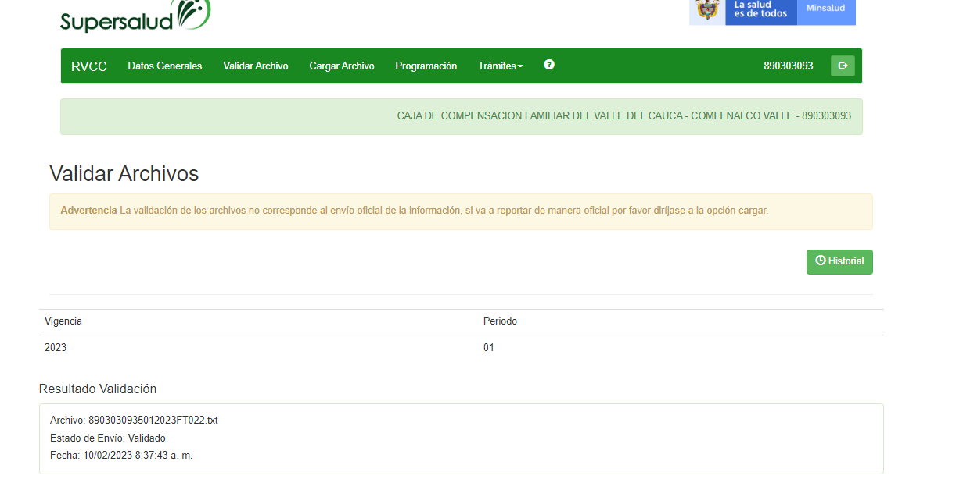
FT023
